Da boste imeli zobniško dvojico, ki jo boste sestavili v mehanizem bo potrebno narisati še drugi zobnik.

UČNA SNOV – NAVODILA UČITELJA DIJAKOM (konkretna in natančna navodila učitelja, ki jim lahko dijaki sledijo)

NALOGA:
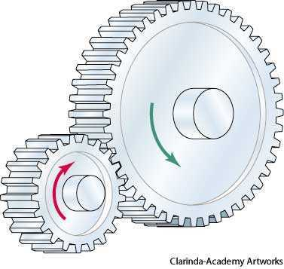
Narišite zobnik2 zobniške dvojice s podatki:
m=2 mm
z2=90 zob
b=16 mm
α₀ = 20°

Postopek risanja zobnika1:

- Izračunajte potrebne premere zobnika na tri decimalke natančno

Zobnik2:
do=m*z=________ mm
da= d0+2*m =________ mm
df= d0-2,4*m =_______ mm
db = d0 · cos (α₀) = _______ mm

- Nastavite si Select Working Directory na mapo ZOBNIKI.
- Odprite nov part z imenom m2_z90_b16
- Na ravnini front narišite krožnice iz koordinatnega izhodišča z izračunanimi premeri: do, da, df, db
- V MODEL TREE označite sketch, ki ste ga narisali
- DTM → Edit Dimension 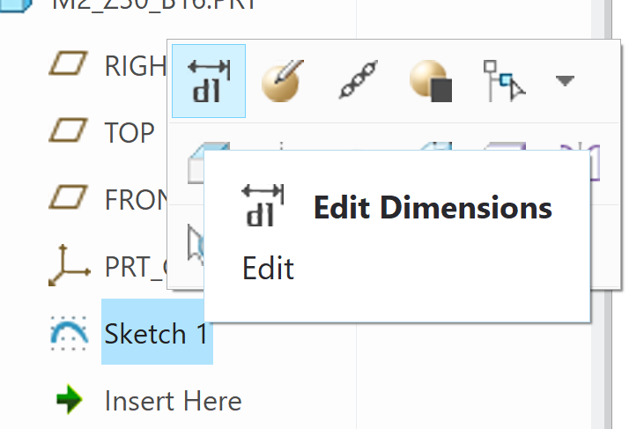

- Iz številk pretvorite v imena dimenzij: Model→ Model Intent→ Switch Dimensions
- Spremenite imena dimenzij v: Do, Da, Df, Db.
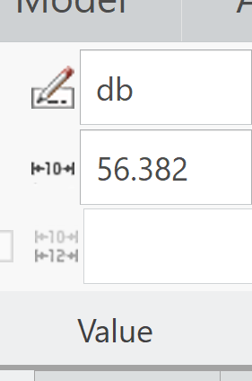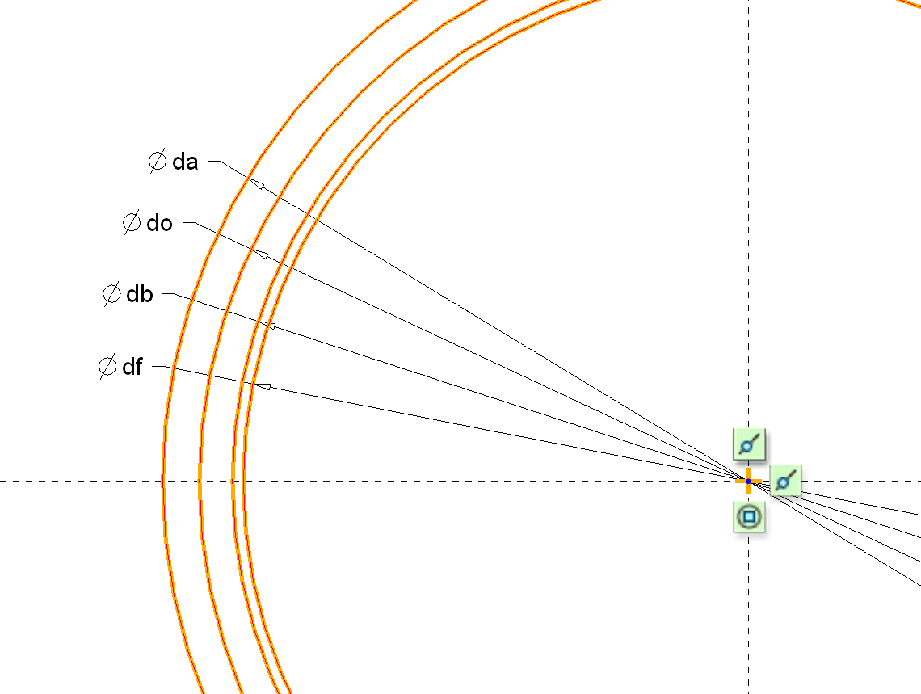
- Določite parametre zobnika (z, m, b, α): Model →Model Intent→ Parameters → + dodaj → OK.
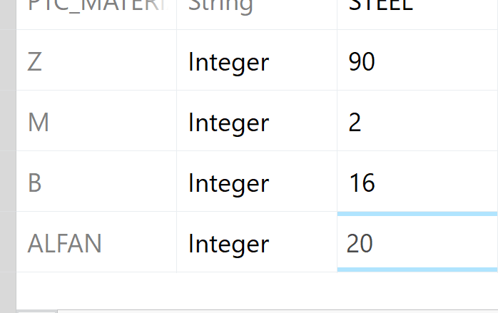
Male črke se bodo avtomatsko pretvorile v velike.

- Vpišete relacije med parametri in dimenzijami: Model → Model Intent→ Relations (kopirajte spodaj napisano v okno) → Preverite pravilnost vnesenih podatkov: Utilities→Verify. Zapremo z OK, OK.

Do=m*z
Da=Do+2*m
Df=Do-2.4*m
Db=Do*cos(alfan)

Ra=Da/2
Rb=Db/2

gama_c=sqrt((Do^2)/4-Rb^2)
theta_0=(180/(2*z))-((gama_c/Rb)*(180/pi))+atan(gama_c/Rb)
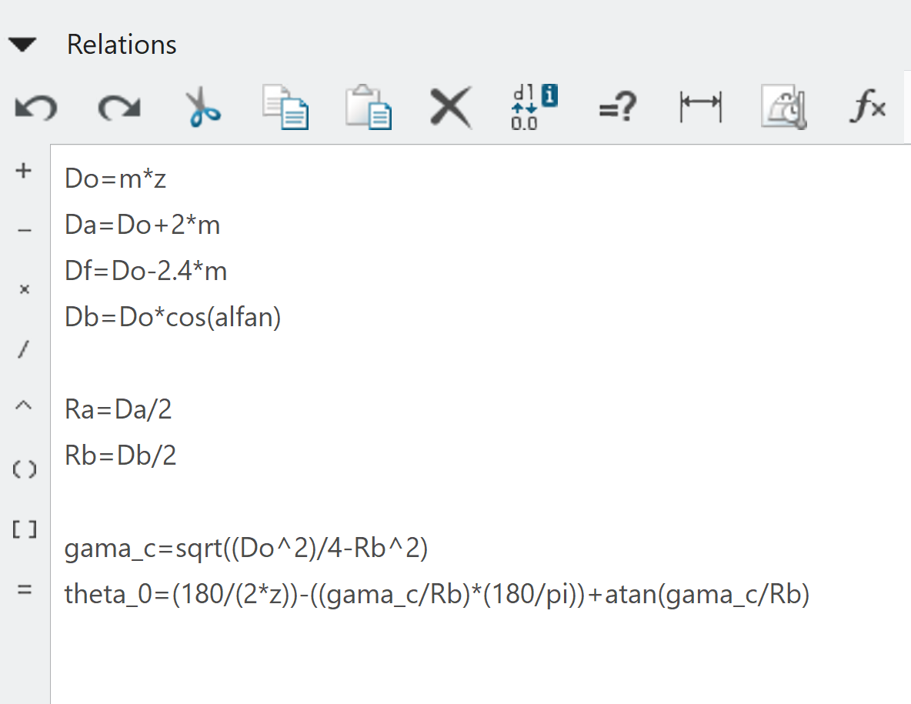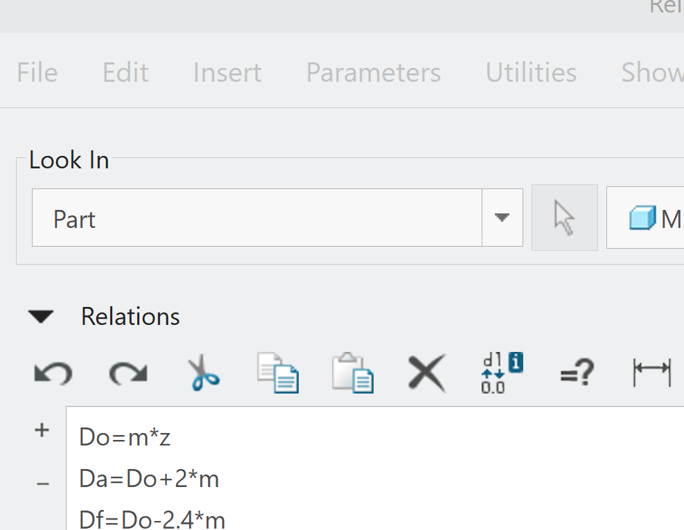

- Parametri, ki ste jih vpisali v relacije so se samodejno dodali med parametre. Lahko preverite: Model →Model Intent→ Parameters
- Izdelate krivuljo evolvente za bok zob: Model → Datum → Curve → Curve From Equation
- Izberete koordinatni sistem iz model tree, izberete Cylinrical Csys in v Equation vpišiete enačbo (kopirajte):

gama =t*sqrt(Ra^2-Rb^2)
r = sqrt(gama^2+Rb^2)
theta = theta_0+((180/pi)*(gama/Rb))-atan(gama/Rb)
z=0
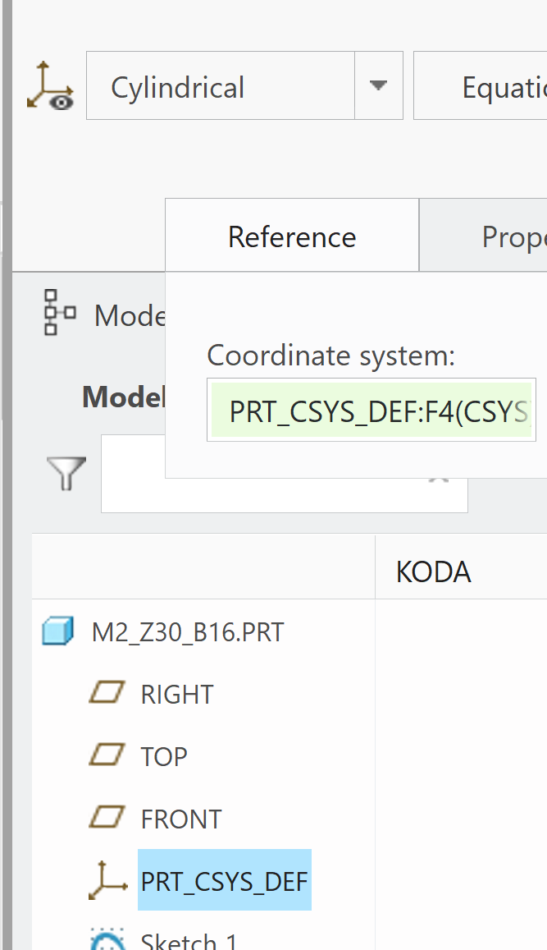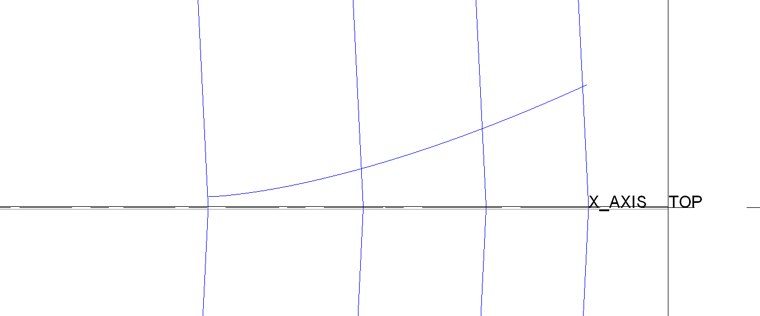
- Nariše se krivulja.
- Krivuljo zrcalite preko ravnine TOP.
- Izberete ravnino FRONT in ukaz SKETCH.
- Obstoječe linije postavite kot reference in narišite obris vrzeli. Uporabite ukaza project, arc ali fillet.. Bok zoba je med Da in Df.
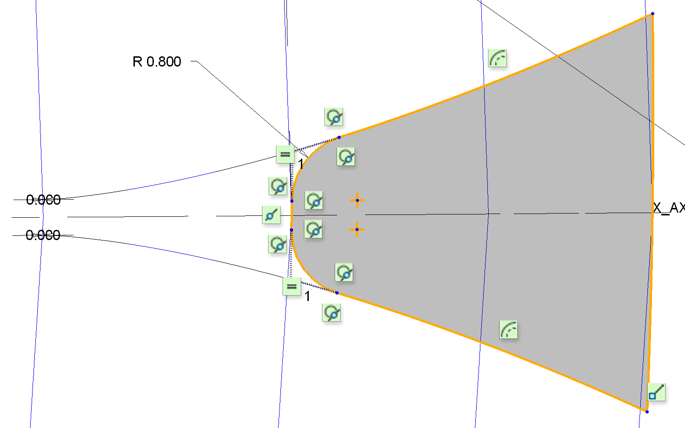
- Izdelate valj premera da in širine b. Na ravnini front, simetrično ekstrudirate.
- Posnamete oba roba – chemfer 1x1.
- Skico vrzeli zoba, ki ste jo prej narisali ekstrudirate z odvzemom materiala na širini b.
- S patternom razmnožite vrzel okoli osi zobnika 90 x.
- Pattern označite v modelnem drevesu in DTM → Edit Dimensions → spremenite ime spremenljivke na z2.
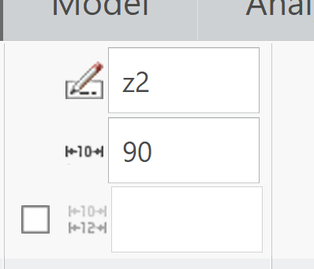
- Dodate novo relacijo zraven že obstoječih: Tools – Relations
z2=z
- Zobniku dodate še izvrtino za gred in moznik. (Sami izberite.)
- Skrijete (Hide) skice, krivulje in ravnine, ki ste jih ustvarili.
- Status shranite tako: View → Visibility →Save Status.
- Shranite model.
